CAPSTONE 2026 | Seguimiento del proyecto de título

Ficha de avance 05
Trazabilidad del sistema y vista de procesos del modelo 4+1
Identificación | Información del equipo
Proyecto y sección | AdmiEdificio / 002D
Integrantes | Valentina Mora
Fecha y semana académica | 25-10-2026
Iteración real del proyecto | Revición de nuevo rol
Docente guía | Reginaldo Salinas

1 Propósito y meta
Contrastar las funcionalidades y el porcentaje de avance de la ficha 04 con el funcionamiento real del sistema. Representar el flujo mediante un diagrama de actividades UML, comprobar sus resultados y definir el siguiente incremento.
Meta verificable de esta iteración:
Verificar funcionalidad de nuevo rol en Sistema, en conjunto con administrador y residentes.

2 Diagrama que deben presentar
Elaborar o actualizar un diagrama de actividades del flujo principal, relacionado con un caso de uso existente. Debe mostrar inicio y fin, responsables, entradas, validaciones, decisiones con condiciones, procesamiento, registro de datos y salida visible. Incluir acceso, permisos e integraciones cuando correspondan y una alternativa ante error o dato inválido.
Utilizar carriles cuando ayuden a distinguir responsabilidades. Identificar las actividades como A01, A02 y siguientes. Diferenciar con una leyenda las actividades implementadas, parciales y pendientes. Mostrar paralelismo solo cuando exista.
Ubicación en el modelo 4+1 | Aplicación
Vista de procesos | Diagrama de actividades como principal para representar el flujo.
Vista de escenarios más uno | Caso de uso que identifica al actor y su objetivo y conecta el flujo con las funcionalidades.
Apoyos complementarios | Clases para la estructura lógica y secuencia para las interacciones, si aportan a la explicación.
Esta ficha se concentra en procesos y escenarios. Para el informe 2.6, incorporar la evidencia en los apartados que establezca su guía.

3 Cruce con las funcionalidades de la ficha 04
Conservar nombres, identificadores y pesos. Incluir todas las funcionalidades de la versión 1.0; agregar filas si es necesario. No modificar pesos para aumentar artificialmente el avance. Justificar y validar cualquier cambio de alcance.
ID y funcionalidad | Peso y estado ficha 04 | Actividades relacionadas | Estado actual comprobado | Evidencia y brecha
F01: Registro de ingreso de Visitas | 20% (implementado) | A01, A02, A03, A04, A05, A06 | Comprobado y Funcional: El conserje puede registrar visitantes con validación de campos vacíos y notificación automática al residente.
F02: Recepción y entrega de encomiendas | 20% (implementado) | A07, A08, A09 | Comprobado y Funcional: Permite recepcionar paquetes indicando empresa y descripción, y marcarlos posteriormente como entregados.
F03: Gestión y reserva de espacios comunes | 20% (implementado) | A13, A14 | Comprobado y Funcional: Permite asociar multas monetarias por razones específicas al departamento correspondiente con notificación vinculada.
F04: Visualización de solicitudes de residentes | 20% (parcial) | A15 | Comprobado de forma parcial: El conserje puede visualizar en su panel las solicitudes generales enviadas por los residentes, pero no editarlas directamente.
Relacionar F01, F02 y siguientes con A01, A02 y siguientes. Una funcionalidad puede involucrar varias actividades. Indicar ubicación del código en GitHub, versión probada y evidencia del resultado. Registrar también las funcionalidades pendientes.

4 Actualización del avance
Estado | Cumplimiento reconocido
Terminada y comprobada | 100 % de su peso
Funciona parcialmente | 50 % de su peso
Iniciada no funcional | 25 % de su peso
No iniciada | 0 % de su peso
Aporte al avance = peso de la funcionalidad × nivel de cumplimiento. Ejemplo: peso 20 % × cumplimiento 50 % = 10 puntos porcentuales. Los pesos del alcance completo deben sumar 100 %. Elaborar el diagrama no demuestra por sí solo que una función esté terminada.
Avance ficha 04: 80 % Avance actual: 95 % Variación: ____ puntos porcentuales
Semanas restantes reales: 3
Evidencia que explica la variación: __________________________________________________

5 Diagrama de actividades actualizado
Insertar un diagrama legible o adjuntarlo e indicar su ruta. Debe permitir seguir el recorrido exitoso y una alternativa de validación o error. Si el proceso es extenso, dividirlo en diagramas relacionados y mantener identificadores comunes.
Diagrama de actividades o referencia al archivo
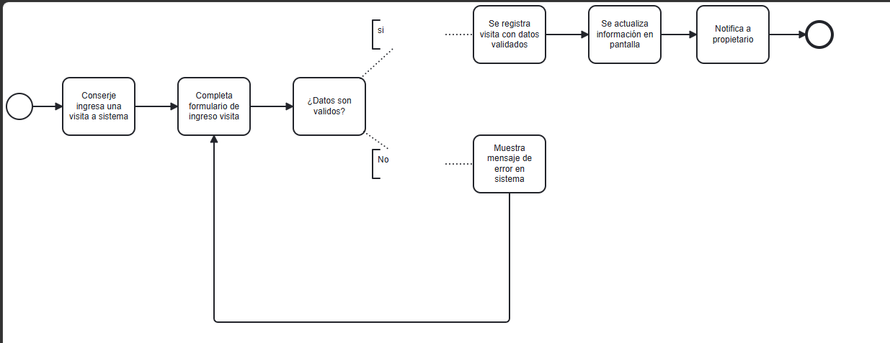

Ruta en GitHub y versión: _________________________________________________________
Verificación | Respuesta del equipo
¿Qué actividades corresponden a las funcionalidades comprobadas? | Corresponden al flujo principal de control de accesos de la funcionalidad F01 (Registro de Ingreso de Visitas): acceso al módulo, llenado del formulario web con datos del visitante, validación de campos obligatorios en el backend, inserción transaccional en la base de datos SQL y notificación automática asociada al residente.
¿Qué condiciones determinan los diferentes recorridos? | • Camino [Sí]: Si los campos obligatorios y formatos son correctos, el sistema procede a registrar la visita, actualizar la interfaz visual y notificar al propietario.  • Camino [No]: Si falta información o hay datos erróneos, se activa el flujo alternativo de error, mostrando una alerta visual y retornando al usuario al formulario para corregir los datos sin afectar la base de datos.
¿Quién realiza cada actividad y dónde se validan datos y permisos? | • Conserje: Ejecuta las acciones manuales de ingreso y envío de datos desde la interfaz web.  • Sistema (Frontend y Backend): Valida el rol de acceso (Conserje) y verifica la integridad de los parámetros en el servidor (controlador Node.js) antes de ejecutar las consultas en la base de datos SQL Server
¿Qué actividades están implementadas, parciales o pendientes? | • Implementadas: 100% de las actividades del flujo (ingreso, validación, registro en tablas SQL y actualización de UI) se encuentran codificadas, operativas y probadas en la versión local actual.  • Parciales / Pendientes: Ninguna para este flujo principal.
¿Qué diferencias existen entre el diagrama y el sistema? | No existen diferencias operativas; el diagrama refleja fielmente la lógica secuencial y de decisión programada en los controladores del backend y los scripts de la interfaz web del sistema AdmiEdificio.
Criterio de revisión: debe ser posible recorrer el diagrama y reproducir ese flujo en el sistema. Una lista de pantallas no basta para explicar el proceso.

6 Comprobación de un caso de uso
Elemento | Definición
ID y nombre del caso de uso | CU_01: Registrar ingreso de visita
Actor y objetivo | Actor: Conserje.  Objetivo: Registrar formalmente el acceso de un visitante al edificio para mantener el control de seguridad y notificar de manera automática al residente del departamento involucrado.
Funcionalidades relacionadas de la ficha 04 | F01: Registro de Ingreso de Visitas (Panel de Conserjería, API Backend de control de accesos e integración con el módulo de avisos/anuncios a residentes).
Precondiciones y datos de entrada | Precondiciones: Conserje autenticado con el rol correspondiente y departamentos registrados en el sistema.  Datos de entrada: Departamento de destino, nombre completo de la visita, RUT o documento de identidad, y opcionalmente patente vehicular.
Reglas validaciones y alternativa ante error | Reglas y Validaciones: Los campos obligatorios no pueden enviarse vacíos y el sistema valida la existencia previa del departamento.  Alternativa ante error: Si los datos ingresados no son válidos o están incompletos, el sistema interrumpe el flujo, muestra un mensaje de error y retorna al operador al formulario para realizar el reingreso de datos.
Salida esperada y datos que deben quedar registrados | Salida esperada: Mensaje de confirmación visual y actualización en tiempo real de la tabla de visitas en el panel del conserje.  Datos registrados: Inserción transaccional en la tabla REGISTRO_VISITAS y generación automática de la alerta en la tabla ANUNCIO para el residente.
Demostrar el recorrido exitoso y al menos una alternativa de validación o error siguiendo el diagrama. Si el flujo es parcial, identificar dónde se interrumpe. Versión probada: __________________
Paso | ID de actividad | Resultado observado y evidencia
Ingreso de datos | Conserje ingresa a sistema / Completa formulario | Resultado: El operador accede al módulo y rellena los campos del formulario web (nombre, RUT, departamento, patente).
Validación y decisión | ¿Datos son válidos? | Resultado: El sistema evalúa si los datos cumplen con los parámetros requeridos antes de efectuar modificaciones permanentes.
Procesamiento y registro | Se registra visita con datos validados | Resultado: Al cumplirse la condición [Sí], se ejecuta la consulta de inserción en la base de datos SQL Server.
Salida al usuario | Se actualiza información en pantalla / Notifica a propietario | Resultado: El sistema refresca la interfaz visual mostrando al visitante activo y emite el aviso correspondiente.
Alternativa ante error | Muestra mensaje de error en sistema (Flujo [No]) | Resultado: Ante datos inválidos o vacíos, el sistema se desvía por la condición [No], despliega una alerta visual y redirige al usuario al formulario para corregir los datos sin corromper el registro.

7 Compromiso para la siguiente iteración
Brecha detectada | Incremento comprometido | Responsable y fecha | Criterio de aceptación
Revisión final de sistema | Ingreso de datos sin errores y recibir todos los datos de forma correcta | Valentina Mora / 03-11-2026 | Registrar, mostrar, y validar los datos correctamente en todos los roles y módulos
Generar un dashboard para administrador | Muestra de datos relevantes e importantes mostrados en dashboard | Valentina Mora / 03-11-2026 | Mostrar los datos sin errores y de forma visual coherente
Entregar en GitHub esta ficha, el diagrama de actividades y la evidencia del flujo probado. Mantener actualizados el diario de reflexión y el informe final.
Resultado de la revisión: [X] Coherente [ ] Coherente con ajustes [ ] Requiere corrección
Observación del docente: __________________________________________________________
Representante: Valentina Mora Docente guía: Reginaldo Salinas

8 Mejoras reflexión y avance del informe
Completar con evidencia de la semana. Vincular la reflexión con las preguntas del diario 2.1 y registrar el avance del informe según la guía 2.6. Este seguimiento no reemplaza esos documentos.

Retroalimentación y mejoras aplicadas
Observación recibida de fase 1 o revisión posterior | Mejora aplicada y evidencia

Diagnóstico de capacidades del equipo
Aspecto | Respuesta y acción
Fortaleza que permitió avanzar
Dificultad actual y efecto en el desarrollo
Acción de mejora responsable y fecha

Reflexión del aprendizaje
Pregunta del diario 2.1 utilizada: __________________________________________________
¿Qué aprendimos al contrastar el diagrama con el sistema y qué cambiaremos?
____________________________________________________________________________
____________________________________________________________________________
Ubicación de la reflexión en el diario: ______________________________________________

Avance del informe final 2.6
Apartado según la guía | Actualización y evidencia | Pendiente responsable y fecha
Conclusión del equipo sobre la viabilidad de la versión 1.0 y ajuste del siguiente incremento:
____________________________________________________________________________
____________________________________________________________________________

